《高频电子线路》模拟考试试卷4及参考答案
一、填空题（每空1分，共16分）
1．放大器的噪声系数N_{F}是指输入端的信噪比 与输出端的 信噪比 两者的比值，用分贝表示即为 10lg（P_{si}/P_{Ni}）/(P_{so}/P_{No}) 。
2．电容三点式振荡器的发射极至集电极之间的阻抗Z_{ce}性质应为 容性 ，发射极至基极之间的阻抗Z_{be}性质应为 容性 ，基极至集电极之间的阻抗Z_{cb}性质应为 感性 。
3． 根据干扰产生的原因，混频器的干扰主要有 组合频率干扰 、 副波道干扰 、
交调干扰 和 互调干扰 四种。
4．无论是调频信号还是调相信号，它们的ω（t）和φ（t）都同时受到调变，其区别仅在于按调制信号规律线性变化的物理量不同，这个物理量在调相信号中是 Δϕ（t） ，在调频信号中是 Δω（t） 。
5．锁相环路由 鉴相器 、 环路滤波器 和 压控振荡器 组成，它的主要作用是 用于实现两个电信号相位同步，即可实现无频率误差的频率跟踪 。
二、选择题（每小题2分、共30分）将一个正确选项前的字母填在括号内
1．当两个频率不同的单频信号送入非线性器件，产生的组合频率最少的器件是 （ C ）
A．极管 B．三极管 C．场效应管
2．单频调制时，调相波的最大相偏Δφ_{m}正比于 （ A ）
A．U_{Ω} B．u_{Ω}(t) C．Ω
3．利用高频功率放大器的集电极调制特性完成功放和振幅调制，功率放大器的工作状态应选 （ C ）
A．欠压 B．临界 C．过压
4．正弦振荡器中选频网络的作用是 （ A ）
A．产生单一频率的正弦波 B．提高输出信号的振幅 C．保证电路起振
5． 石英晶体谐振于fs时，相当于LC回路的 （ A ）
A．串联谐振现象 B．并联谐振现象 C．自激现象 D． 失谐现象
6．利用非线性器件相乘作用来实现频率变换时，其有用项为（ B ）
A、一次方项 B、二次方项
C、高次方项 D、全部项

7．判断下图是哪一类振荡器
（ C ）
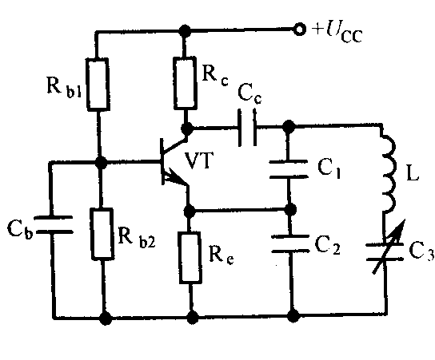
A．电感三点式
B．电容三点式
C．改进的电容三点式
D． 变压器耦合式
8．若载波u_{C}(t)=U_{C}cosω_{C}t,调制信号u_{Ω}(t)= U_{Ω}cosΩt，则普通调幅波的表达式为（ C ）
A．u_{AM}(t)=U_{C}cos（ω_{C}t＋m_{a}sinΩt） B．u_{AM}(t)=U_{C}cos（ω_{C}t＋m_{a}cosΩt）
C．u_{AM}(t)=U_{C}（1＋m_{a}cosΩt）cosω_{C}t D．u_{AM}(t)=kU_{Ω}U_{C}cosω_{C}tcosΩt
9．某超外差接收机的中频f_{I}＝465kHz，输入信号载频fc＝810kHz，则镜像干扰频率为 （ C ）
A．465kHz B．2085kHz C．1740kHz
10．混频器与变频器的区别 （ B ）
A．混频器包括了本振电路 B．变频器包括了本振电路
C．两个都包括了本振电路 D．两个均不包括本振电路
11．直接调频与间接调频相比，以下说法正确的是 （ C ）
A．直接调频频偏较大，中心频率稳定 B．间接调频频偏较大，中心频率不稳定
C．直接调频频偏较大，中心频率不稳定 D．间接调频频偏较大，中心频率稳定
12．一同步检波器，输入信号为u_{S} =U_{S}cos（ω_{C}＋Ω）t，恢复载波u_{r} =U_{r}cos（ω_{C} t＋φ）,输出信号将产生 （ C ）
A．振幅失真 B．频率失真 C．相位失真
13．鉴频特性曲线的调整内容不包括 （ B ）
A．零点调整 B．频偏调整
C．线性范围调整 D．对称性调整
14．某超外差接收机接收930kHz的信号时，可收到690kHz和810kHz信号，但不能单独收到其中一个台的信号，此干扰为 （ D ）
A．干扰哨声 B．互调干扰
C．镜像干扰 D．交调干扰
15．调频信号u_{AM}(t)=U_{C}cos（ω_{C}t＋m_{f}sinΩt）经过倍频器后，以下说法正确的是（ C ）
- 该调频波的中心频率、最大频偏及Ω均得到扩展，但m_{f}不变
- 该调频波的中心频率、m_{f}及Ω均得到扩展，但最大频偏不变
- 该调频波的中心频率、最大频偏及m_{f}均得到扩展，但Ω不变
D．该调频波最大频偏、Ω及m_{f}均得到扩展，但中心频率不变
三、简答题（每小题7分，共14分）
- 小信号谐振放大器与谐振功率放大器的主要区别是什么？
答：1）小信号谐振放大器的作用是选频和放大，它必须工作在甲类工作状态；而谐振功率放大器为了提高效率，一般工作在丙类状态。
2）两种放大器的分析方法不同：前者输入信号小采用线性高频等效电路分析法，而后者输入信号大采用折线分析法。
- 高频已调波信号和本机振荡信号经过混频后，信号中包含哪些成分？如何取出需要的成分？
答：高频已调波信号和本机振荡信号经过混频后，信号中包含直流分量、基波分量、谐波、和频、差频分量，通过LC并联谐振回路这一带通滤波器取出差频分量，完成混频。
四、某收音机中的本机振荡电路如图所示。
- 在振荡线圈的初、次级标出同名端，以满足相位起振条件；
- 试计算当L₁₃＝100μH，C₄＝10pF时，在可变电容C₅的变化范围内，电路的振荡频率可调范围。 （10分）
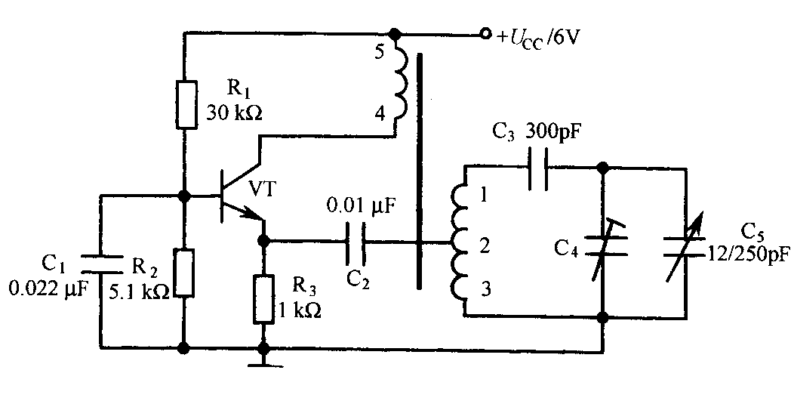
解：1. 1端和4端为同名端
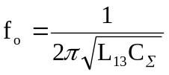 2．
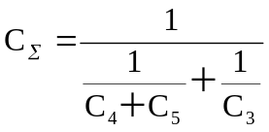解得：C∑＝20.5~139pF f_{o}＝1.35~3.5MHz
五、已知：调幅波表达式为
u_{AM}（t）=10（1+0.6cos2π×3×10²t+0.3cos2π× 3×10³t)cos2π×10⁶t (v)
求：1、调幅波中包含的频率分量与各分量的振幅值。
2、画出该调幅波的频谱图并求出其频带宽度BW。 （10分）
解：1.包含载波分量：频率为1000kHz，幅度为10V
上边频分量：频率为1003kHz，幅度为3V
上边频分量：频率为1000.3kHz，幅度为1.5V
下边频分量：频率为997kHz，幅度为3V
下边频分量：频率为999.7kHz，幅度为1.5V
2.
kHz
10V
1.5V
3V
3V
1.5V
1003
1000.3
1000
997
999.7

带宽BW＝2×3＝6kHz
六、载波u_{C}=5cos2π×10⁸t (V),调制信号u_{Ω}(t)=cos2π×10³t (V)
最大频偏Δf_{m}＝20kHz
求:1.调频波表达式；
2.调频系数m_{f}和有效带宽BW；
3.若调制信号u_{Ω}(t)=3cos2π×10³t (V)，则m`_{f}＝？ BW`＝？ （10分）
解：1. 调频系数m_{f}=Δf_{m}/F=20rad
调频波表达式u_{FM}(t)=U_{C}cos（ω_{C}t＋m_{f}sinΩt）
=5cos（2π×10⁸t＋20sin2π×10³t）V
2. 调频系数m_{f}=Δf_{m}/F=20rad 有效带宽BW=2(m_{f}+1)F=42kHz
3. m`_{f}＝Δf`_{m}/F=60rad BW`＝2(m`_{f}+1)F=122kHz
七、如图所示为某晶体管收音机检波电路，问：
- 电阻R_{L1}、R_{L2}是什么电阻？为什么要采用这种连接方式？
- 电路中的元件R、C是什么滤波器，其输出的U_{AGC}电压有何作用？
- 若检波二极管VD开路，对收音机将会产生什么样的结果，为什么？ （10分）
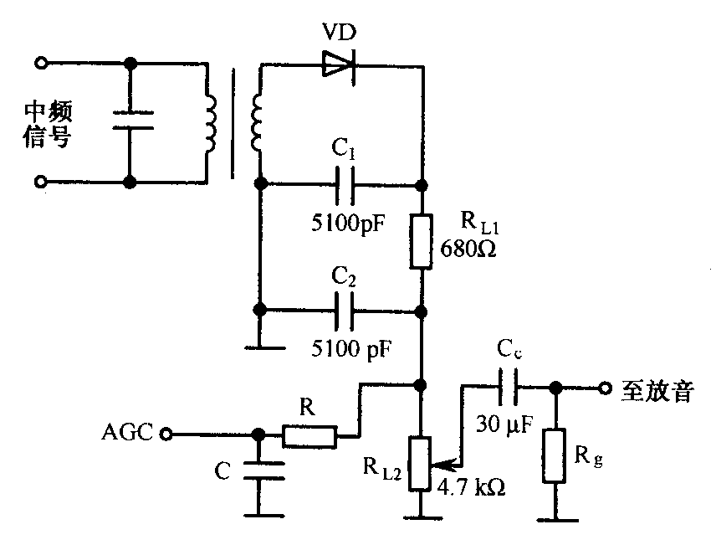
解：1. 电阻R_{L1}、R_{L2}是检波器得直流负载电阻，采用这种连接方式目的是减小检波器交、直流负载电阻值得差别，避免产生负峰切割失真。
2．R、C构成低通滤波器，其输出的U_{AGC}电压送到收音机前级控制调谐放大器的增益，实现自动增益控制。
3．若检波二极管VD开路，则收音机收不到任何电台。

